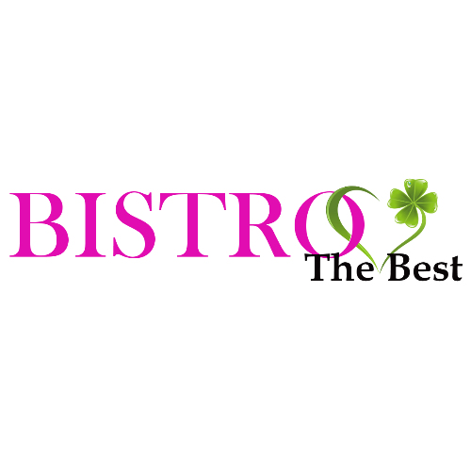
BISTRO The Best poszukuje:

Kucharz/Sprzedawca

Jeśli chcesz dołączyć do naszego zespołu to serdecznie zapraszamy.

Oferujemy:

- Elastyczne godziny pracy, system zmianowy
- Dobre warunki finansowe adekwatne do umiejętności i zaangażowania
- Zniżki na pozycje z naszego MENU

Oczekujemy:

- Aktualnej książeczki sanepidowskiej
- Uczciwości
- Dyspozycyjności
- Zaangażowania
- Pozytywnego nastawienia i umiejętności pracy w zespole
- Doświadczenie w branży gastronomicznej będzie dodatkowym atutem
- Prawo jazdy kat. B. mile widziane

Pozostałe warunki do ustalenia podczas rozmowy kwalifikacyjnej.

Aplikuj, nim zrobią to inni. Wyślij CV na adres bistrothebest@interia.pl, dostarcz osobiście do lokalu Bistro The Best ul. Główna 86, 97-410 Kleszczów lub zadzwoń 505 860 954.
Skontaktujemy się z wybranymi osobami.

W CV prosimy zamieścić klauzulę RODO:

„Wyrażam zgodę na przetwarzanie moich danych osobowych przez firmę Moja Bajka w celu prowadzenia rekrutacji na aplikowane przeze mnie stanowisko.”

Dodatkowe informacje:

Zgadzam się: Akceptuję Politykę Prywatności i wyrażam zgodę na przetwarzanie moich danych osobowych zawartych w niniejszym formularzu, w celu otrzymania odpowiedzi na przesłaną przeze mnie powyżej informację / pytanie.
--

